PROGRAMACION ESTRUCTURADA

Guía de ejercicios 1

Integrantes:

Javier Alejandro Torres Peñate

Jhonatan Antony Salazar Márquez

Luis Fernando Avila Barillas

Angel Gustavo Cruz Calderon

Ejercicio 1

Nombre del código CalcularElipse.psc

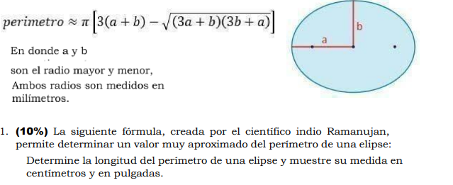

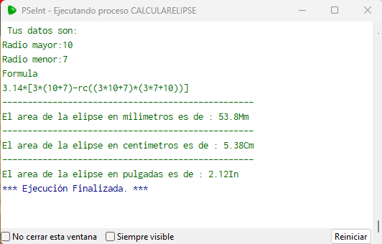**Ejemplo de funcionamiento** 1

**Datos:**

-Radio mayor ingresado: 10

-Radio menor ingresado: 7

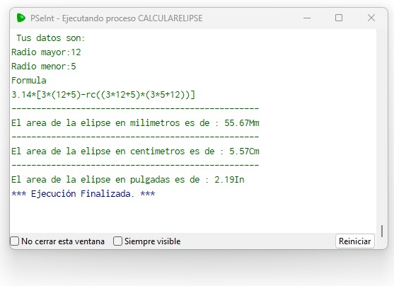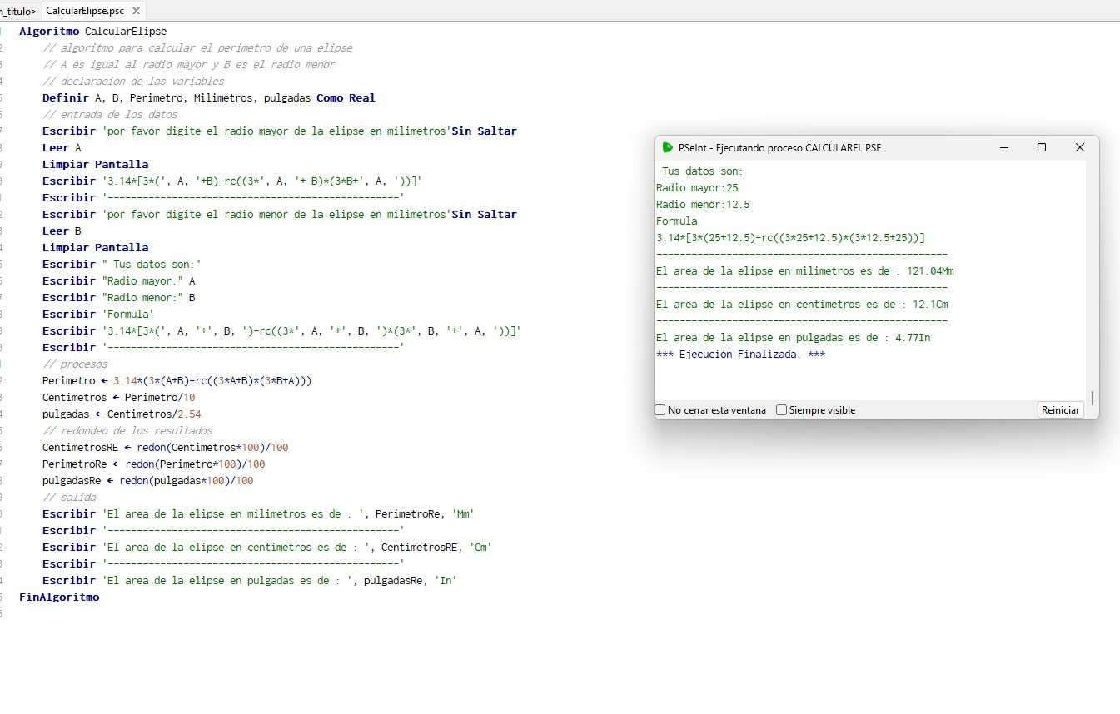

Radio menor: 12, Radio menor: 5

Respuesta: 2.19 In

Radio menor: 25, Radio menor: 12.5

Respuesta: 4.771 In

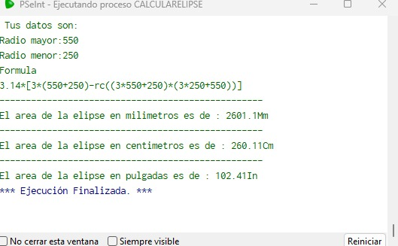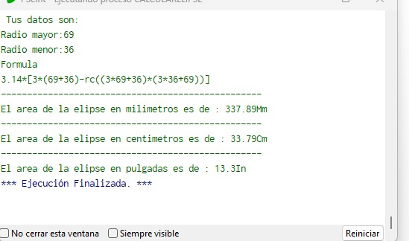

Radio menor: 550, Radio menor: 250

Respuesta: 102.41 In

Radio menor: 69, Radio menor: 36

Respuesta: 13.3 In

Código Fuente:

Tabla de datos:

|  |  |  |  |
| --- | --- | --- | --- |
| Entrada | Tipo | Salida | Tipo |
| A = Radio mayor | Real | PerimetroRe= resultado | Real |
| B= Radio menor | Real | CentimetrosRE= Resultado en Cm | Real |
|  |  | pulgadasRe= Resultado en In | Real |

Ejercicio 2

Nombre del código calcularFormulas.psc

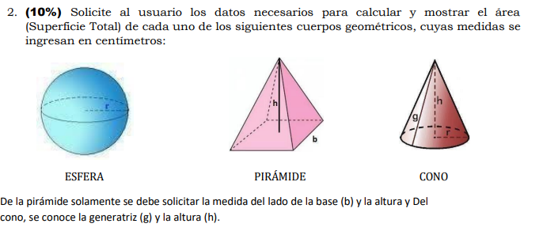

Foto1

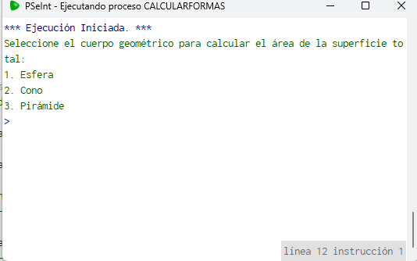

**Ejemplo de funcionamiento 1** :

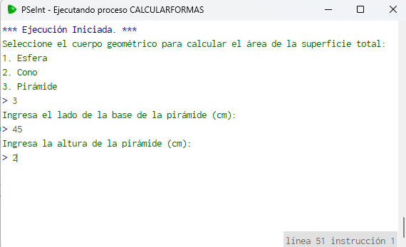Foto 1 :Selecionamos el cuerpo geometrico que se desea calcular el AREA TOTAL.

Foto 2

Foto 2 : Para este ejemplo seleccionamos la opcion 3 (PIRAMIDE) e ingresamos los datos que nos piden

Foto3 : Impresión de Datos

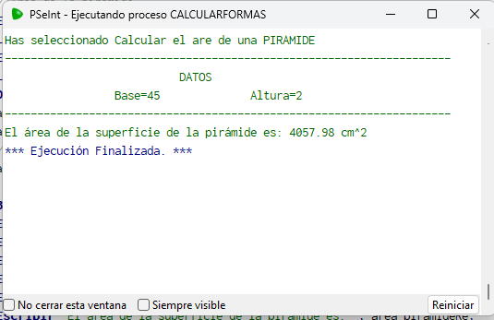

Foto 3

**Datos:**

**Base ingresada = 45**

**Altura ingresada = 2**

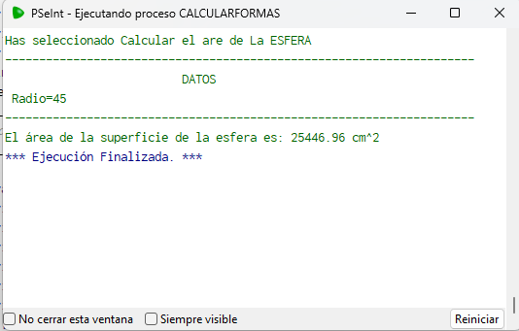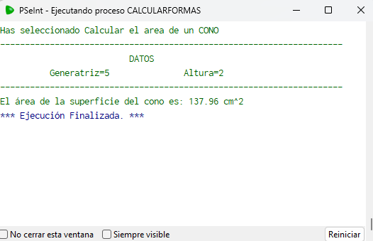

Para este ejemplo se seleciono la opcion 2 (Cono)

Datos:

Generatriz Ingresado = 5 , Altura Ingresada = 2

Para este ejemplo se seleciono la opcion 1 (ESFERA)

Datos:

Radio ingresado= 45

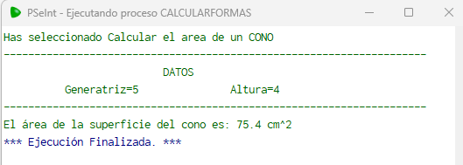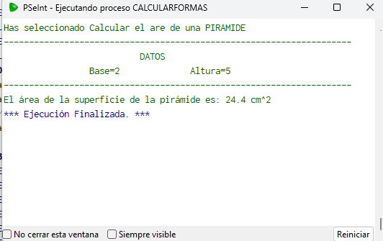

Para este ejemplo se seleciono la opcion 3 (piramide)

Datos:

Base Ingresado = 2 , Altura Ingresada = 5

Para este ejemplo se seleciono la opcion 2 (Cono)

Datos:

Generatriz Ingresado = 5 , Altura Ingresada = 4

Diagrama de Flujo

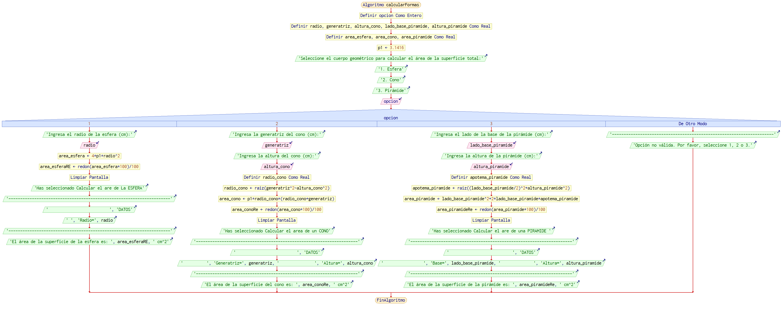

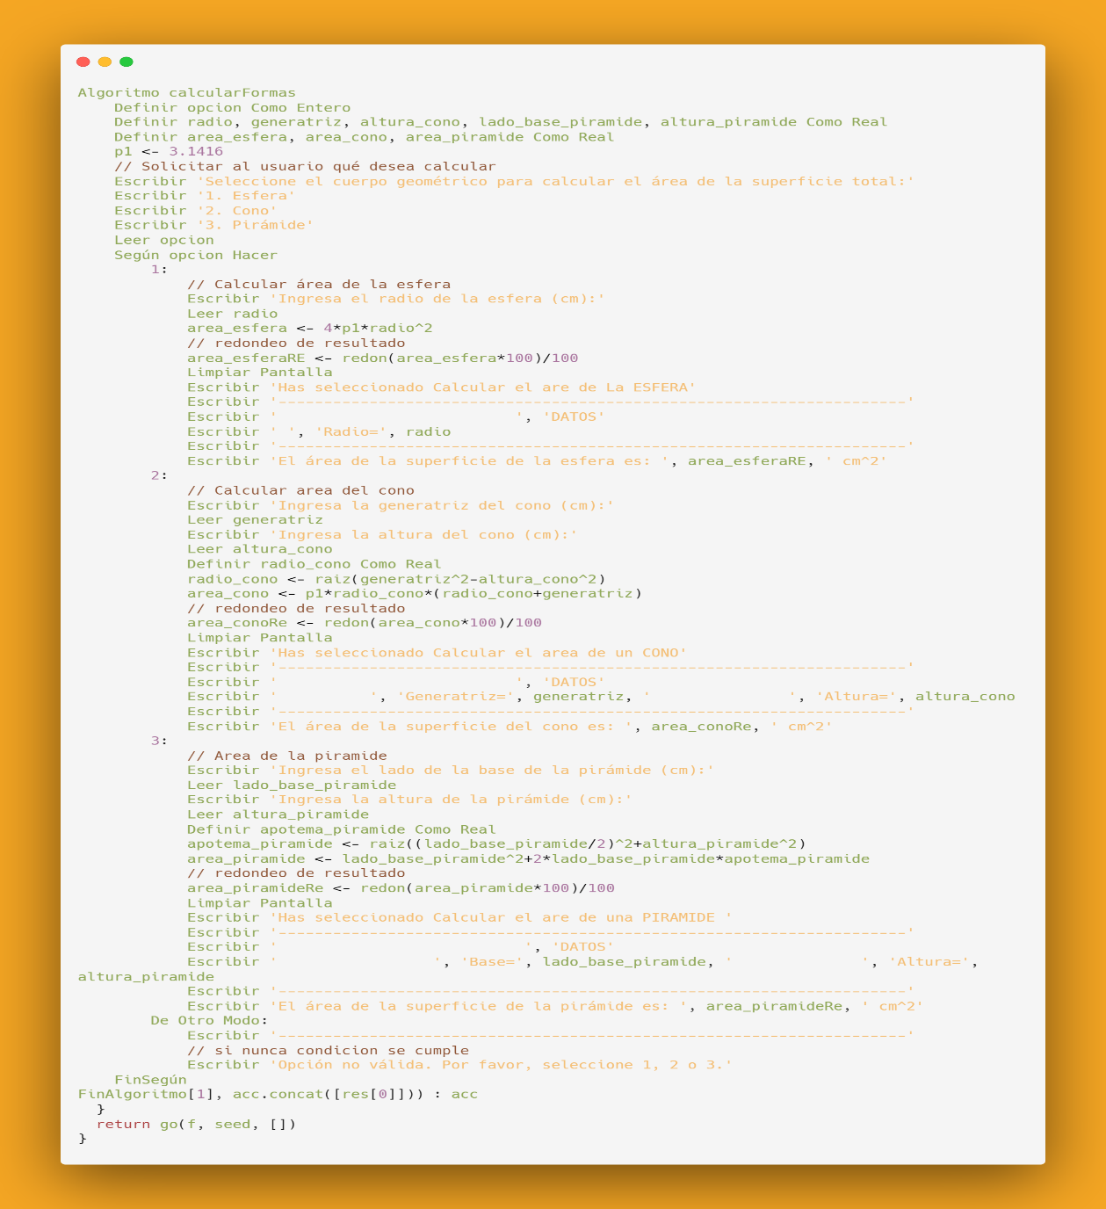Código Fuente:

Tabla de datos:

|  |  |  |  |
| --- | --- | --- | --- |
| Entrada | Tipo | Salida | Tipo |
| radio | Real | area_piramideRe | Real |
| generatriz | Real | area_conoRe | Real |
| altura_cono | Real | area_esferaRE | Real |
| lado_base_piramide | Real |  |  |
| altura_piramide | Real |  |  |

Ejercicio 3

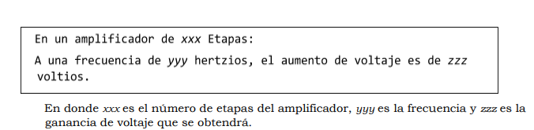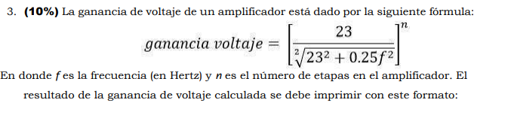

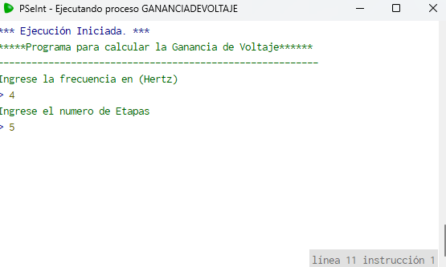Ejemplo de funcionamiento 1:

Primero: Escribimos los datos que se nos piden , para este ejemplo ocupamos como frecuencia (4) y de numero de etapas(5), Luego el programa calcula la Ganancia de voltaje y muestra los datos

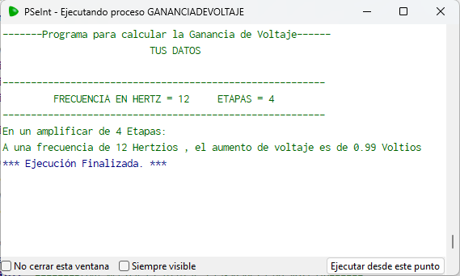

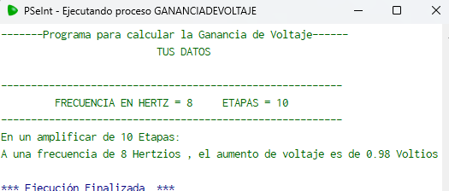

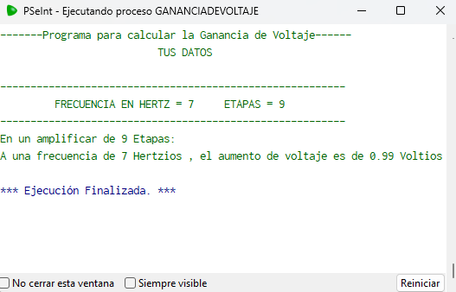

Datos de entrada:

Frecuencia en hertz = 8,Numero de Etapas = 10

Salida de datos:

Ganancia de voltaje : 0.98

Datos de entrada:

Frecuencia en hertz = 7,Numero de Etapas = 9

Salida de datos:

Ganancia de voltaje : 0.99

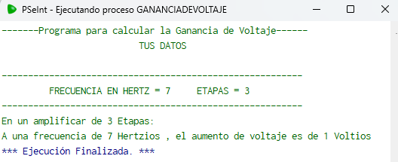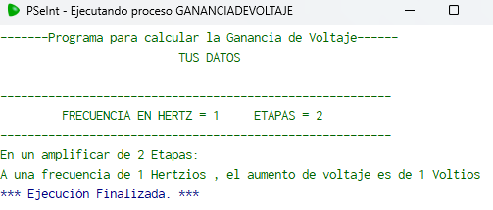

Datos de entrada:

Frecuencia en hertz = 7 ,Numero de Etapas = 3

Salida de datos:

Ganancia de voltaje : 1

Datos de entrada:

Frecuencia en hertz = 1, Numero de Etapas = 2

Salida de datos:

Ganancia de voltaje : 1

Diagrama de Flujo

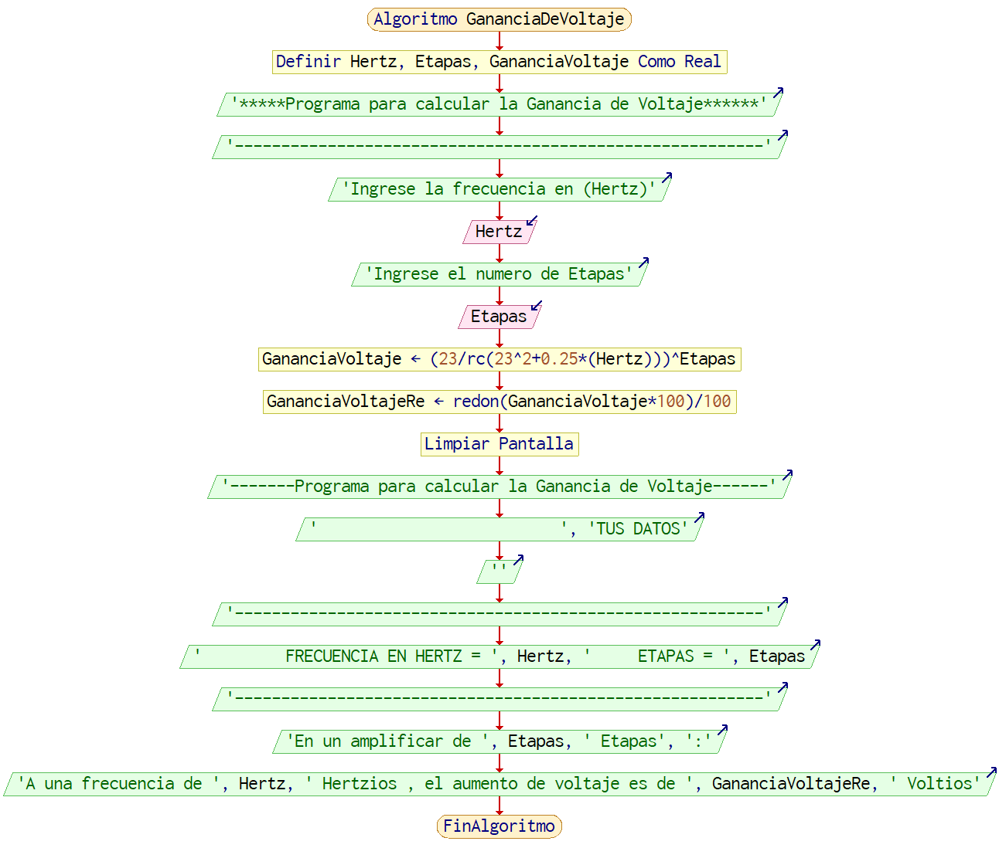

Código Fuente:

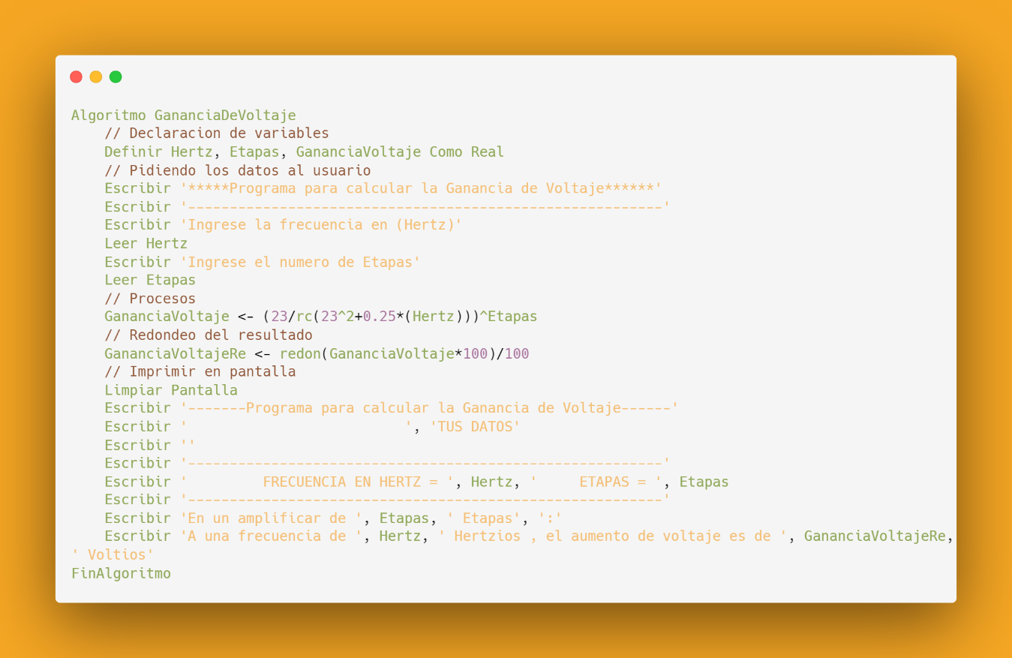

Tabla de datos:

|  |  |  |  |
| --- | --- | --- | --- |
| Entrada | Tipo | Salida | Tipo |
| Hertz | Real | GananciaVoltajeRe | Real |
| Etapas | Real |  |  |

Ejercicio 4

**Ejemplo de funcionamiento**

**Datos:**

* Ingrese la velocidad inicial (Vo) en metros por segundo:
* Ingrese el ángulo de lanzamiento (?) en grados:
* La altura máxima en metros es y el millas es :

Diagrama de flujo

Código fuente:

Tabla de Datos:

|  |  |  |  |
| --- | --- | --- | --- |
| Entrada | Tipo | Salida | Tipo |
| Vo | Numérica Real | h_metros | Numérica Real |
| theta | Numérica Real | h_millas | Numérica Real |

Ejercicio 5

Nombre del código compuertas.psc

|  |  |  |
| --- | --- | --- |
| **Tabla de verdad NAND** | | |
| **A** | **B** | **Resultado** |
| F | F | 0 |
| F | V | V |
| V | F | V |
| V | V | V |

|  |  |  |
| --- | --- | --- |
| **Tabla de verdad XOR** | | |
| **A** | **B** | **Resultado** |
| F | F | F |
| F | V | V |
| V | F | V |
| V | V | F |

**Ejemplo de funcionamiento**

**Datos:**

-Selección de operador: 1 (NAND)

-Ingreso de primer valor: v (minúscula)

-Ingreso de segundo valor: F(mayúscula)

-Resultado

Ejemplos:

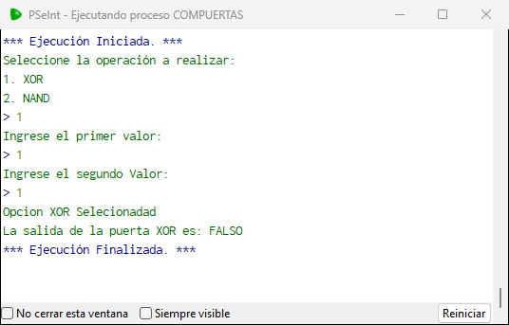

Selección, 1(XOR), 1(primer valor), 1(segundo valor. Resultado: Falso.

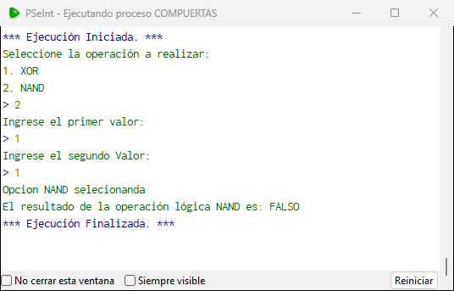

Selección, 2(XOR), 1(primer valor), 1(segundo valor. Resultado: Falso.

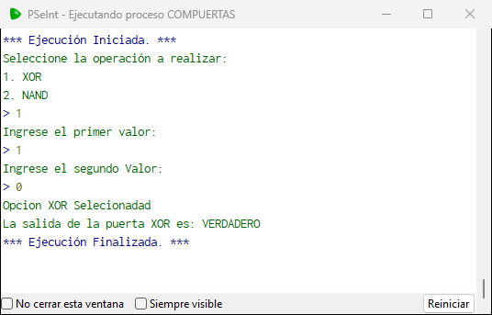

Selección, 1(XOR), 1(primer valor), 0(segundo valor. Resultado: Verdadero

.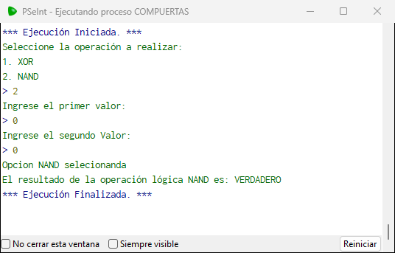

Selección, 2(AND), 0(primer valor), 0(segundo valor. Resultado: Verdadero.

DIAGRAMA DE FLUJO

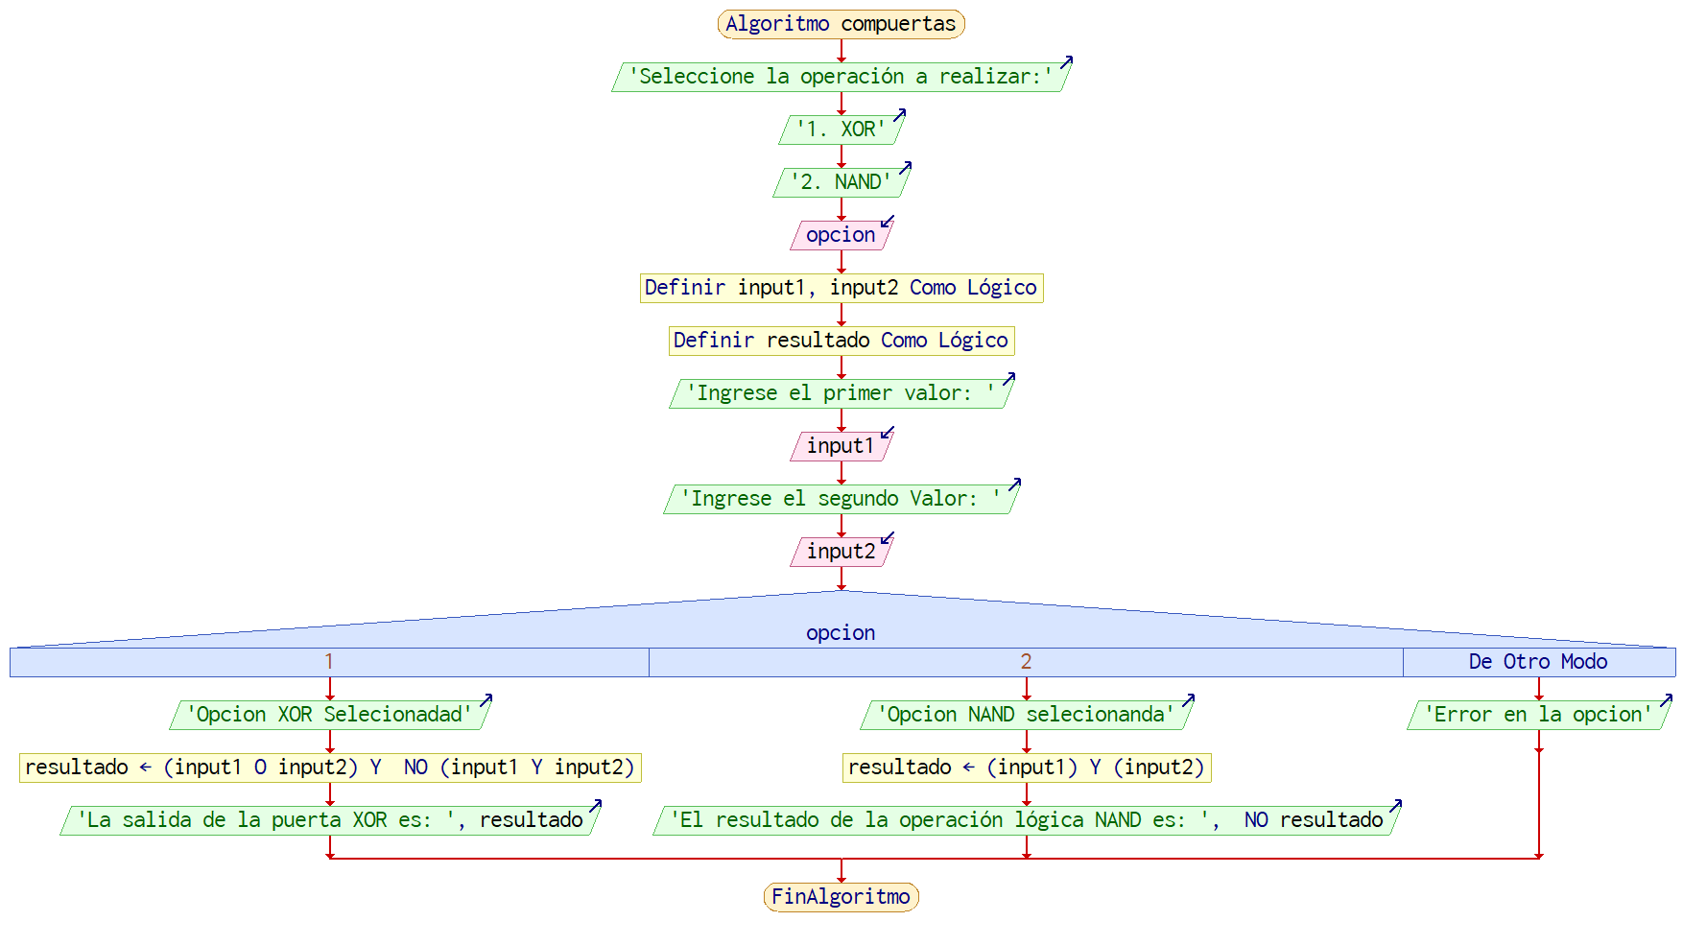

Código Fuente:

Tabla de datos:

|  |  |  |  |
| --- | --- | --- | --- |
| Entrada | Tipo | Salida | Tipo |
| 1 ^ 2 | Real | Selección entre XOR y NAND | Real |
| input1 | Booleano | Resultado | Booleano |
| input2 | Booleano | Resultado | Booleano |

Ejercicio 6

Nombre del código SalarioSemanalTrabajador.psc

6. **(15%)** Un obrero necesita calcular su salario semanal, el cual se obtiene de la sig.

manera:

• Su empleador le define un valor específico por hora laborada de manera normal

indicado en su contrato semanal de trabajo.

• Si trabaja 30 horas o menos se le paga el valor salario/hora normal.

• Si trabaja más de 30 horas se le paga el valor salario/hora normal por cada una de

las primeras 30 horas y cada hora extra se paga con el 125% de la hora normal.

|  |  |  |  |
| --- | --- | --- | --- |
| Entrada | Tipo | Salida | Tipo |
| HT(Horas trabajadas) | Numerica entera | SS(Sueldo Semanal) | Numerica real |
| PH(Precio Hora) | Numerica Real | Resultado | Numerica Real |
| SB(Sueldo Base) | Numerica Real |  |  |

Código Fuente:

**Diagrama de Fujo**

Ejercicio 7

Nombre del código resistencias.psc

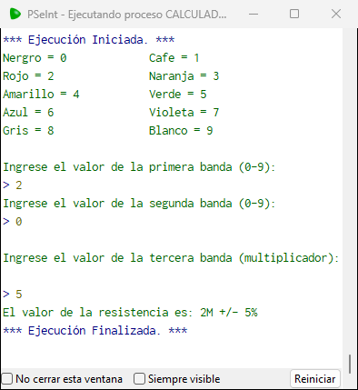**Ejemplo de funcionamiento**

**Datos:**

-Imprime los colores de las bandas dados en numero

-Ingreso de primer color de banda expresada en número (ej: 2)

-Ingreso de segundo color de banda

Expresada en número (ej: 0)

- Ingreso de tercer color de banda expresada en número (ej 5)

-Resultado

Ejemplos:

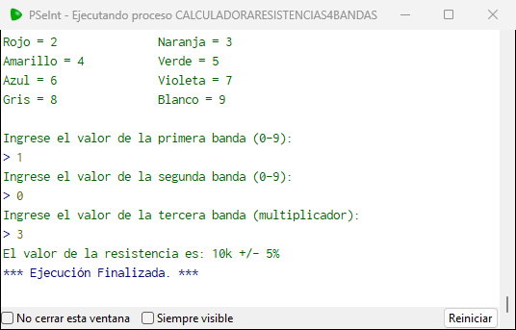

Datos ingresados: 1(café), 0(negro), 3(naranja). Resultado: 10K ohms.

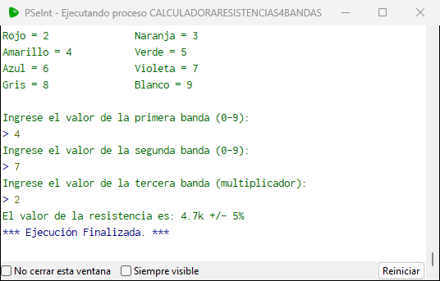

Datos ingresados: 4(amarillo), 7(violeta), 2(rojo). Resultado :4.7k ohms.

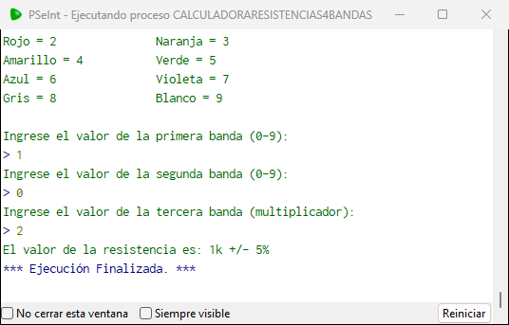

Datos ingresados: 1(cafe), 0(negro), 2(rojo). Resultado :1k ohms.

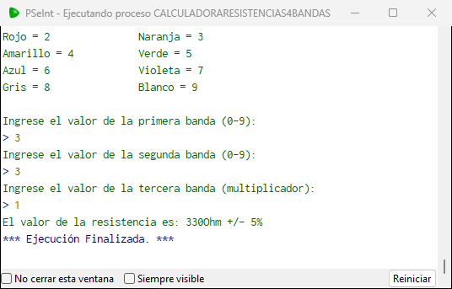

Datos ingresados: 3(naranja), 3(naranja), 1(cafe). Resultado :330 ohms.

DIAGRAMA DE FLUJO

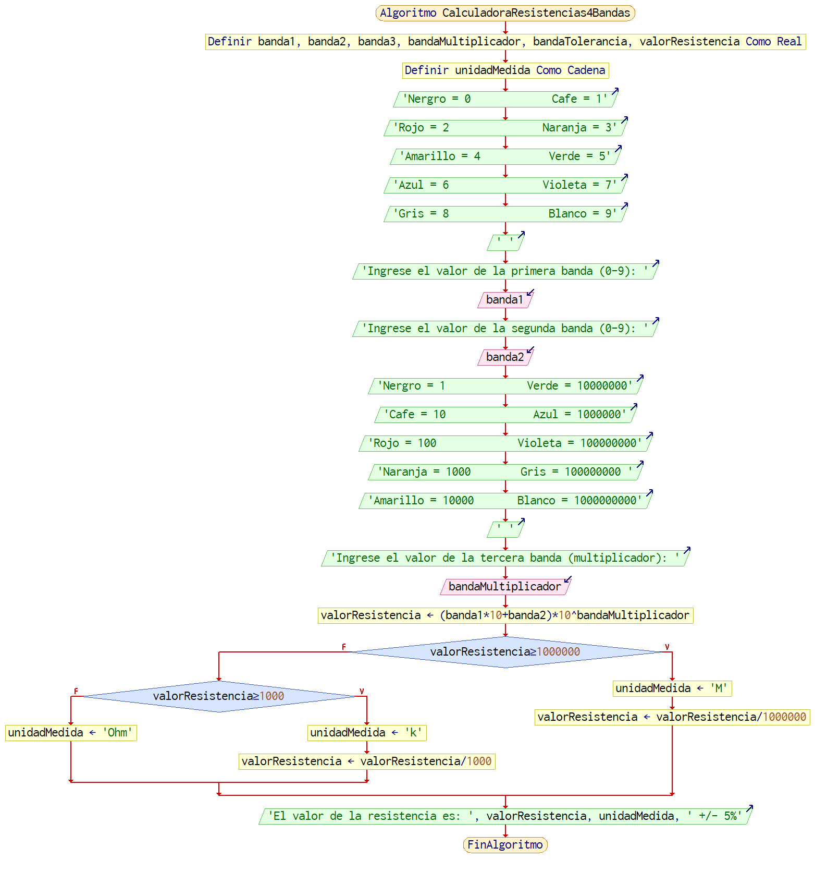

Código Fuente:

Tabla de datos:

|  |  |  |  |
| --- | --- | --- | --- |
| Entrada | Tipo | Salida | Tipo |
| banda1 | Real | ValorResitencia | ValorResitencia |
| banda2 | Real | ValorResitencia | ValorResitencia |
| banda3 | Real | ValorResitencia | ValorResitencia |